TUGAS
Algoritma dan Struktur Data

Nama : Rachmah Nur Chotimah
NIM : 254107060052
Kelas : SIB 1A
No.Absen : 20

- Buatlah flowchart untuk menentukan nilai maksimal dan minimal dari sekumpulan nilai dengan algoritma Brute Force dan Divide Conquer!
- Buatlah flowchart untuk menghitung hasil penghitungan deret fibonacci dengan algoritma Brute Force dan Divide Conquer!
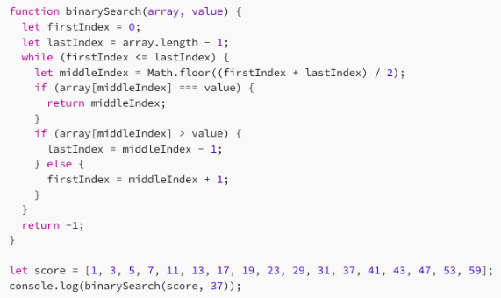
- Tentukan notasi Big O yang sesuai dari kode program berikut!
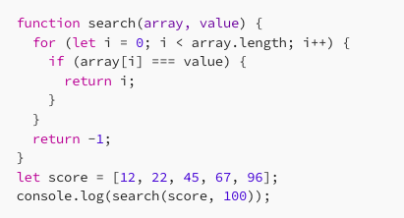

Jawab :
- a.Brute Force b. Divide dan Conquer
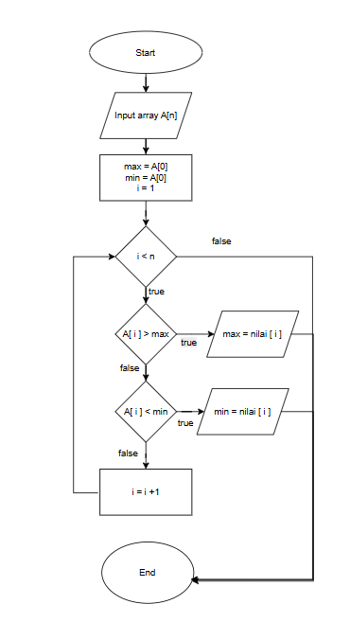
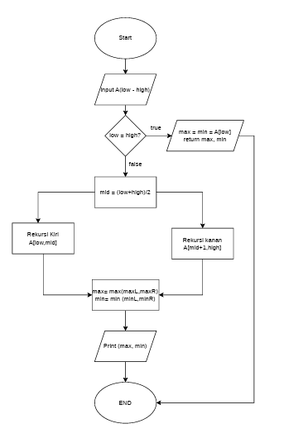

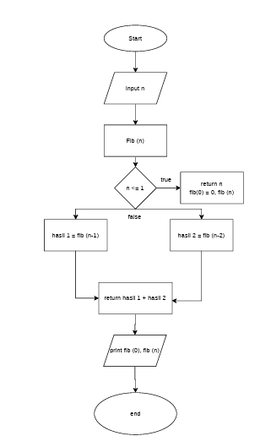
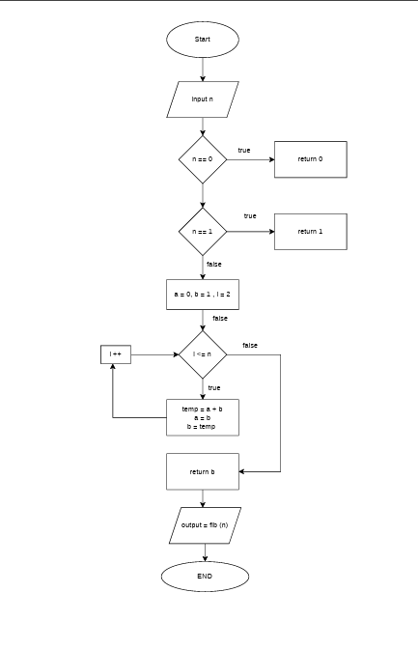
- a.Brute Force b.Divide dan Conquer

- Berdasarkan aturan Big O, kita mencari bagian yang paling berkontribusi pada kompleksitas waktu:
- Linear Search
function search (array, value) {
for (let i=0; i < array.length; i++) { // Looping bergantung panjang n
if (array[i] === value) { return i; }
}
return -1;
}
- Notasi: O(n).
- Alasan: Algoritma menggunakan perulangan tunggal yang jumlah iterasinya berbanding lurus dengan panjang array ($n$).
b. Binary Search
function binarySearch(array, value) {
while (firstIndex < lastIndex) {
let middleIndex = Math.floor((firstIndex + lastIndex) / 2); // Membagi data jadi dua
// ... logika eliminasi setengah data ...
}
}
- Notasi: O(log n).
- Alasan: Algoritma ini membagi ruang pencarian menjadi dua bagian pada setiap iterasinya, sehingga jumlah langkah yang diperlukan adalah logaritmik terhadap ukuran input ($n$).

